KARYA TULIS ILMIAH

PENGARUH TEH HIJAU TERHADAP pH SALIVA PADA SISWA/SISWI KELAS VII DI SMP TD PARDEDE FOUNDATION KECAMATAN SUNGGAL
KABUPATEN DELI SERDANG



SRIJULIAWATI SIWANAHONO
P07525016039

POLITEKNIK KESEHATAN KEMENKES RI MEDAN JURUSAN KEPERAWATAN GIGI 2019
KARYA TULIS ILMIAH

PENGARUH TEH HIJAU TERHADAP pH SALIVA PADA SISWA/SISWI KELAS VII DI SMP TD PARDEDE FOUNDATION KECAMATAN SUNGGAL KABUPATEN DELI SERDANG

Sebagai Syarat Menyelesaikan Pendidikan Program Studi
Diploma III

SRIJULIAWATI SIWANAHONO
P07525016039

POLITEKNIK KESEHATAN KEMENKES RI MEDAN
JURUSAN KEPERAWATAN GIGI
2019
MEDAN HEALTH POLYTECHNICS OF MINISTRY OF HEALTH
DENTAL HYGIENE DEPARTMENT
SCIENTIFIC PAPER, JUNE 2019
Sri juliawati Siwanahono
Effect of Green Tea on Saliva pH of Grade VII Students at SMP TD Pardede Foundation in Sunggal Subdistrict, Deli Serdang Regency

viii + 23 pages, 5 tables, 8 Attachments

Abstract
Green tea contains polyphenols, theophylline, tannins, catechins, and minerals such as Zn, Se, Mo, fluoride. The content of polyphenols and catechins in tea reduces plaque and acid production by the bacteria Streptococcus Mutans which triggers cavities and gum disease. This study aims to determine the effect of green tea on salivary pH in grade VII students at SMP TD Pardede Foundation, Sunggal Subdistrict, Deli Serdang Regency.
This study is an analytical study with a quasi experiment method, with the design of one group pre-test and post-test. About 30 grade VII students at SMP TD Pardede Foundation, Sunggal Subdistrict, Deli Serdang Regency were taken as research samples through purposive sampling technique and dental saliva pH test indicator paper is used to determine the saliva pH and tis ested with Paired t-test.
Through the study, the following changes were found in the criteria of saliva pH: neutral pH from 30.0% to 36.7%, acid from 70.0% to 0%, alkaline from 0% to 63.3% indicating that gargling with a green tea solution affected the saliva pH.
Through the Paired t-test, a value of 0.00 <0.05 was generated, Ho was rejected and Ha was accepted. Students are advised to gargle with green tea solution as an alternative prevention of caries.

Keywords : Green tea, saliva pH
Reference : 20 (2006-2018)

POLITEKNIK KESEHATAN KEMENKES RI MEDAN
JURUSAN KEPERAWATAN GIGI
KTI, juni 2019

Srijuliawati Siwanahono

Pengaruh Teh Hijau Terhadap pH Saliva Pada Siswa/Siswi Kelas VII Di SMP TD Pardede Foundation Kecamatan Sunggal Kabupaten Deli Serdang

viii + 23 halaman, 5 tabel, 8 Lampiran

Abstrak

Teh hijau mengandung polyphenol, theofilin, tannin, katekin, serta sejumlah mineral seperti Zn, Se, Mo, fluoride. Kandungan polyphenol dan katekin yang terkandung dalam teh mengurangi plak dan produksi asam oleh bakteri Streptococcus Mutans yang menyebabkan gigi berlubang dan peyakit gusi. Tujuan penelitian ini bertujuan untuk mengetahui pengaruh teh hijau terhadap pH saliva pada siswa/siswi kelas vii di SMP TD Pardede Foundation Kecamatan Sunggal Kabupaten Deli Serdang.
Jenis penelitian yang digunakan adalah penelitian analitik. Metode yang digunakan quasi experiment, rancangan dalam penelitian ini adalah one group pre-test and post-test. Adapun cara pengambilan sampel dengan purposive sampling, pada siswa/siswi kelas VII di SMP TD Pardede Foundation Kecamatan Sunggal Kabupaten Deli Serdang sebanyak 30 orang siswa/i, dengan menggunakan test Paper Dental Saliva pH Indikator untuk mengetahui pH saliva. Penelitian ini menggunakan Uji Paired t-test.
Hasil penelitian diketahui terjadi perubahan kriteria pH saliva yaitu netral dari 30,0 % menjadi 36,7 %, asam dari 70,0 % menjadi 0 %, basa 0 % menjadi 63,3 %. Menunjukkan bahwa ada pengaruh berkumur dengan larutan teh hijau terhadap pH saliva.
Hasil uji Paired t-test dihasilkan nilai 0,00< 0,05 maka Ho ditolak dan Ha diterima. Disarankan kepada siswa/siswi untuk berkumur menggunakan larutan teh hijau sebagai alternative tindakan pencegahan terjadinya karies.

Kata Kunci : Teh Hijau, pH saliva
Daftar bacaan : 20 (2006-2018)

i
KATA PENGANTAR
Puji dan syukur kita panjatkan kehadirat Tuhan Yang Maha Esa yang telah melimpahkan berkat dan rahmatNya sehingga penulis dapat menyelesaikan Karya Tulis Ilmiah ini dengan judul “ PENGARUH TEH HIJAU TERHADAP pH SALIVA PADA SISWA/SISWI KELAS VII DI SMP TD PARDEDE FOUNDATION KECAMATAN SUNGGAL KABUPATEN DELI SERDANG”. Karya Tulis Ilmiah ini disusun dan dibuat sebagai persyaratan dalam menyelesaikan pendidikan Diploma III di Politeknik Kesehatan Kementerian Kesehatan Republik Indonesia Medan untuk mencapai gelar Ahli Madya Keperawatan Gigi.
Dalam menyelesaikan Karya Tulis Ilmiah ini penulis tidak terlepas dari bantuan, bimbingan serta saran-saran dari berbagai pihak, untuk itu dalam kesempatan ini penulis mengucapkan banyak terimakasih kepada :
- Ibu drg. Ety Sofia Ramadhan, M.Kes selaku Ketua Jurusan Keperawatan Gigi Politeknik Kesehatan Kemenkes RI Medan.
- Ibu Sri Junita Nainggolan, S.SiT, M.Si selaku Dosen Pembimbing dan Ketua Penguji yang selalu bersedia meluangkan waktu untuk membimbing dan memberi masukan selama pembuatan Karya Tulis Ilmiah ini.
- Ibu drg. Kirana P. Sihombing, M.Biomed selaku Dosen Penguji I yang telah memberikan masukan untuk Karya Tulis Ilmiah ini.
- Ibu Asnita B. S., S.Pd, S.SiT, M.Kes selaku Dosen Penguji II yang telah memberikan masukan untuk Karya Tulis Ilmiah ini.
- Seluruh Dosen Jurusan Keperawatan Gigi dan Staf Pegawai Politeknik Kesehatan Kemenkes RI Medan yang telah memberikan bantuan dan dukungan serta membekali penulis dengan ilmu pengetahuan.
- Bapak Mirkerus Sinaga, S.Pd selaku Kepala Sekolah SMP TD Pardede Foundation Kematan Medan Sunggal Kabupaten Deli Serdang yang telah memberikan izin penelitian.
- Kedua orang tua tercinta Ayahanda Baziduhu Siwanahono (Alm) dan Ibunda Suryawati Maduwu yang telah memberikan bimbingan, nasehat, materi, kasih sayang, dukungan serta doa sehingga penulis dapat menyelesaikan penyusunan Karya Tulis Ilmiah ini.
ii
- Adek tercinta Dimas Sunaraya O, Siwanahono dan Ian Setiyawan Siwanahono yang telah banyak membantu, memberi dukungan, dan semangat kepada penulis sehingga tugas ini dapat terselesaikan dengan baik.
- kakak Tri Delian A. Zega, AMKG yang telah banyak membantu dan memberi dukungan kepada penulis sehingga penulis menyelesaikan Penyusunan Karya Tulis Ilmiah, Kiranya Tuhan membalaskan semua dan memberkati segala perkerjaan dan impiannya.
- Teman-teman mahasiswa Angkatan 2019 Jurusan Keperawatan Gigi Politeknik Kesehatan Kemenkes RI Medan yang telah memberikan semangat dan motivasi serta saran dalam menyelesaikan Karya Tulis Ilmiah ini.
Akhirnya dalam kesempatan ini penulis menyadari sepenuhnya bahwa penyusunan Karya Tulis Ilmiah ini masih jauh dari kesempurnaan, baik dari segi penulisan maupun bahasanya. Untuk itu penulis sangat mengharapkan kritik dan saran yang baik guna perbaikan dan kesempurnaan Karya Tulis Ilmiah ini.
Penulis sangat mengharapkan semoga Karya Tulis Ilmiah ini bisa bermanfaat dan menjadi sumber referensi bagi penelitian selanjutnya. Semoga Tuhan Yang Maha Esa selalu memberikan dan melimpahkan rahmatNya kepada kita semua.

Medan, Juli 2019
Penulis

Srijuliawati Siwanahono

iii
DAFTAR ISI

Halaman
ABSTRAK i
KATA PENGANTAR ii
DAFTAR ISI iv
DAFTAR TABEL vi
DAFTAR GAMBAR vii
DAFTAR LAMPIRAN viii

BAB I PENDAHULUAN 1
- Latar Belakang 1
- Perumusan Masalah 3
- Tujuan Penelitian 3
C.1 Tujuan Umum 3
C.2 Tujuan Khusus 3
- Manfaat Penelitian 3

BAB II TINJAUAN PUSTAKA 4
- Tinjauan Pustaka 4
A.1 Teh 4
A.1.1 Pengertian Teh 4
A.2 Teh Hijau 4
A.3 Saliva 7
A.3.1 Pengertian Saliva 7
A.3.2 Fungsi Saliva 8
A.3.3 Buffer Saliva 8
A.4 Derajat Keasaman pH Saliva 9
A.4.1 Faktor-faktor Yang Mempengaruhi pH Dalam Ludah 9
B. Kerangka Konsep 10
C. Definisi Operasional 11
D. Hipotesis 11
iv
BAB III METODE PENELITIAN 12
- Jenis Dan Desain Penelitian 11
- Lokasi Dan Waktu Penelitian 11
B.1 Lokasi 11
B.2 Waktu Penelitian 11
C. Populasi Dan Sampel 12
C.1 Populasi Penelitian 12
C.2 Sampel Penelitian 12
D. Jenis Dan Cara Pengumpulan Data 12
D.1 Prosedur Penelitian 13
D.2 Pelaksanaan Penelitian 14
E. Pengolahan Data Dan Analisa Data 14
E.1 Pengolahan Data 14
E.2 Analisa Data 15

BAB IV HASIL DAN PEMBAHASAN 16
- Hasil Penelitian 16
- Pembahasan 18

BAB V KESIMPULAN DAN SARAN 20
- Kesimpulan 20
- Saran 21

DAFTAR PUSTAKA 22
LAMPIRAN

v

DAFTAR TABEL

Tabel 4.1 Distribusi Frekuensi Jenis Kelamin Siswa/Siswi Kelas VII Di SMP TD Pardede Foundation Kecamatan Sunggal Kabupaten Deli Serdang 16

Tabel 4.2 Distribusi Frekuensi Umur Siswa/Siswi Kelas VII Di SMP TD Pardede Foundation Kecamatan Sunggal Kabupaten Deli Serdang………………………………………………………………….16

Tabel 4.3 Distribusi Frekuensi pH Saliva Sebelum Berkumur Dengan Larutan The Hijau Pada Siswa/Siswi Kelas VII Di SMP TD Pardede Foundation Kecamatan Sunggal Kabupaten Deli Serdang 17

Tabel 4.4 Distribusi Frekuensi pH Saliva Sesudah Berkumur Dengan Larutan Teh Hijau Pada Siswa/Siswi Kelas VII Di SMP TD Pardede Foundation Kecamatan Sunggal Kabupaten Deli Serdang 17

Tabel 4.5 Rata-rata (Mean) Tingkat Keasaman (pH) Saliva Sebelum dan Sesudah Berkumur Dengan Larutan Teh Hijau Pada Siswa/Siswi Kelas VII Di SMP TD Pardede Foundation Kecamatan Medan Sunggal 17

vi
DAFTAR GAMBAR

Gambar 1 Kurva Staphen 9
Gambar 2 Kertas Lakmus Untuk Mengukur pH Saliva 10

vii
DAFTAR LAMPIRAN

Lampiran 1. Surat Pengantar Penelitian
Lampiran 2. Surat Balasan Penelitian
Lampiran 3. Format Pemeriksaan pH Saliva
Lampiran 4. Master Tabel
Lampiran 5. Tabel Uji Paired t-test
Lampiran 6. Daftar Konsultasi
Lampiran 7. Jadwal Penelitian
Lampiran 8. Biodata Peneliti

viii
BAB I
PENDAHULUAN

- Latar Belakang
Menurut WHO, kesehatan adalah keadaan sempurna baik fisik, mental, maupun sosial, dan tidak hanya bebas dari penyakit dan cacat. Pembangunan kesehatan bertujuan meningkatkan kesadaran, kemauan, dan kemampuan hidup sehat bagi setiap orang agar terwujud derajat kesehatan yang optimal, maka individu masayarakat serta bangsa harus hidup sehat dan memiliki kemampuan untuk menjangkau pelayanan kesehatan yang bermutu (Notoatmodjo, S, 2007).
Pembangunan bidang kesehatan merupakan bagian integral dari pembangunan nasional, termasuk bidan kesehatan gigi yang tidak boleh ditinggalkan karena kesehatan gigi dan mulut mempengaruhi kesehatan secara keseluruhan. Untuk mewujudkan derajat kesehatan yang optimal bagi masyarakat diselenggarakan upaya kesehatan dengan pendekatan pemeliharaan, peningkatan kesehatan (promotif), pencegahan penyakit (preventif), penyembuhan penyakit (kuratif) dan pemulihan kesehatan (rehabilitatif) yang dilaksanakan secara menyeluruh terpadu dan berkesinambungan (Notoatmodjo, S, 2005).
Melalui Riset Kesehatan Dasar (RISKESDAS, 2018) dimana untuk prevalensi kesehatan gigi dan mulut nasional sebesar 60% sedangkan untuk Provinsi Sumatera Utara untuk kesehatan gigi dan mulut prevalensi sebesar 60% pada tahun 2018. Hal ini terlihat pada pentingnya menyikat gigi adalah cara menjaga kesehatan gigi tujuan menyikat gigi adalah menyingkirkan plak atau mencegah terjadinya pembentukan plak, membersihkan sisa makanan, debris atau stein, merangsang jaringan gingival, melapisi permukaan gigi dengan fluor, namun banyak masyarakat tidak melakukan secara efektif.
Kesehatan gigi dan mulut di Indonesia antara lain dapat dilihat dari hasil survei yang dilakukan oleh departemen kesehatan. Hasil studi mordibitas SKRT-SUKERNAS 2001 menunjukkan bahwa dari 10 kelompok terbanyak yang dikeluhkan masyarakat, penyakit gigi dan mulut menduduki urutan pertama (60% penduduk), sedangkan hasi SKRT tahun1998 menunjukkan bahwa 62,4 % penduduk terasa terganggu pekerjaan atau sekolahnya karena sakit gigi rata-rata 3,86 perhari. Data terbaru riset kesehatan daerah tahun 2007 oleh Departemen Kesehatan RI menunjukkan bahwa penyakit gigi walaupun tidak menimbulkan kematian, tetapi dapat menurunkan produktivitas kerja (Tarwoto, dkk. 2012).
1
2
2
Teh hijau merupakan suatu produk herbal yang memiliki kemampuan meningkatkan pH saliva dan memiliki efek antibakteri. Teh memiliki efek antibakteri dan antikariogenik yang dapat menurunkan keasaman saliva dan plak sehingga efektif dalam mencegah karies (Mardiati, 2017).
Teh hijau mengandung senyawa katekin, dimana zat ini berperan menghambat pertumbuhan streptococcus muttans yang menghasilkan asam. Air teh dapat mengakibatkan remineralisasi lempeng email yang telah demineralisasi. Satu cangkir teh hijau sehari cukup untuk menanggulangi gigi keropos bagi anak-anak sekolah hingga 50%. Bahkan meskipun hanya berkumur dengan teh hijau setelah makan merupakan cara efektif untuk mencegah gigi keropos. Kadar fluoride alami yang terkandung dalam teh hijau sangat efektif mengatasi gigi keropos. Campuran anti bakteri tambahan juga efektif mencegah bakteri yang menyebabkan gigi keropos, streptococcusmuttans. Bakteri streptococcus muttans yang berkembangbiak akan menyebabkan terbentuknya plak pada lapisan email gigi dan akan menyebabkan derajat keasaman rongga mulut semakin menurun sehingga menyebabkan pH menjadi asam, sebaliknya berkurangnya bakteri streptococcus muttans di dalam rongga mulut menyebabkan pH menjadi basa bahkan bisa menjadi netral. Semakin rendah nilai pH saliva, makin banyak asam dalam larutan. Sebaliknya meningkatnya nilai pH saliva berarti bertambah basa dalam larutan (Nubatonis, 2016).
Saliva merupakan cairan eksokrin yang dikeluarkan kedalam rongga mulut melalui kelenjar saliva. Secara umum, saliva berperan dalam proses pencernaan makanan, pengaturan keseimbangan air, menjaga integritas gigi, aktivitas antibakterial, buffer dan berperan penting bagi kesehatan rongga mulut (Anwar, dkk, 2007).
Berdasarkan latar belakang diatas maka peneliti ingin mengetahui pengaruh teh hijau terhadap pH saliva pada siswa/siswi kelas VII Di SMP TD Pardede Foundation Kecamatan Sunggal Kabupaten Deli Serdang.

- Rumusan Masalah
3
Berdasarkan uraian latar belakang diatas, maka yang menjadi rumusan masalah bagaimana pengaruh teh hijau terhadap pH saliva pada siswa/siswi kelas VII SMP TD Pardede Foundation Kecamatan Sunggal Kabupaten Deli Serdang.

- Tujuan Penelitian
C.1 Tujuan Umum
Penelitian ini dilakukan bertujuan untuk mengetahui pengaruh teh hijau terhadap pH saliva pada siswa/siswi kelas VII SMP TD Pardede Foundation Kecamatan Sunggal Kabupaten Deli Serdang.
C.2 Tujuan Khusus
- Untuk mengetahui pH saliva sebelum dan sesudah berkumur dengan larutan teh hijau.
- Untuk mengukur rata-rata pH saliva sebelum dan sesudah berkumur dengan larutan teh hijau.

- Manfaat Penelitian
- Untuk memberikan wawasan dan pengetahuan bagi siswa/siswi tentang pengaruh teh hijau terhadap pH saliva pada siswa/siswi kelas VII di SMP TD Pardede Foundation Kecamatan Sunggal Kabupaten Deli Serdang.
- Dapat menjadi bahan masukan bagi pihak penelitian selanjutnya.
- Sebagai bahan referensi dan informasi di Politeknik Kesehatan Kemenkes RI Medan.

BAB II
TINJAUAN PUSTAKA

A. Teh
A.1. Pengertian Teh
Teh adalah tumbuhan yang selalu hijau sepanjang musim artinya tidak pernah menggugurkan daun-daunnya. Daun yang tersusun selang-seling dan tulang daun yang longitudinal, memiliki ujung runcing dan bergerigi halus. Bunganya putih dan memiliki lima kelopak bunga dengan aroma yang wangi.buahnya berbentuk segitiga dan berkayu. Teh bisa tumbuh dengan baik di daerah iklim hutan hujan tropis atau subtropis dan berada diketinggian 2.100 meter dari permukaan laut. Semakin tinggi daerahnya, semakin kecil rimbunan pohon the dan konsekuensinya semakin kecil hasil panennya. Supaya bisa memudahkan proses pemetikan, pohon teh ditanam dalam bentuk semak-semak (Fulder, 2004).
Teh merupakansalah satu minumanyang paling populer didunia. Posisinya berada pada urutan kedua setelah air. Seiring dengan perkembangannya yang telah menyebar diberbagai belahan dunia, teh telah menjadi bagian yang menyatu dengan tradisi setempat. Teh sudah di kenal sejak lama sebagai minuman dengan seribu khasiat yang menakjubkan. Seiring dengan penelitian modern, teh terbukti bisa menyembuhkan berbagai penyakit dan berbagai pencegahan penyakit (Soraya,2007).

A.2 Teh Hijau
Teh hijau adalah teh yang dibuat dengan menginaktivasi enzim oksidase dan fenolase yang ada dalam pucuk teh daun segar, yakni dengan cara pemanasan atau penguapan menggunakan uap panas, pada pembuatan teh hijau ini, proses oksidase enzimatik terhadap katekin dapat dicegah (Soraya, 2007).
Teh hijau merupakan teh yang diambil dari daun pucuk segar, nama ilmiah teh hijau adalah Camelia sinensis, cara pembuatannya dengan melalui proses pemanasan (pelayuan) menggunakan uap panas, sehingga oksidasi enzimatik terhadap katekin dapat dicegah. Proses oksidasidari katekin sangat minimal, olehkarena itu teh hijau didapatkan zat antioksidan dalam jumlah yang lebih besar (Hartoyo, 2003).
4
5
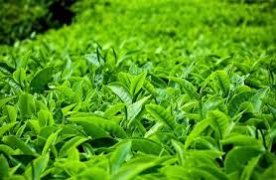
Gambar 2.1 Teh Hijau

Teh hijau dikembangkan menjadi beragam jenis walaupun kandungan didalamnya hampir sama, hanya saja pengolahannya yang sedikit berbeda. Adapun jenis-jenis teh hijau sebagai berikut:
- Gyokuro
Teh terpilih dari daun teh kelas atas yang disebut tencha. Teh dinamakan gyokuro karena warna hijau pucat yang keluar dari daun teh. Daun dilindungi dari terpaan sinar matahari sehingga mempunyai aroma yang sangat harum.
- Matcha
Teh hijau berkualitas tinggi yang digiling menjadi bubuk teh dan dipakai untuk upacara minum teh. Matcha mempunyai aroma yang diharum sehingga digunakan sebagai perasa untuk es krim rasa teh hijau, berbagai jenis kue tradisional jepang (wagashi), berbagai permen dan coklat.
- Sencha
Teh hijau yang biasa diminum sehari-hari, dibuat dari daun yang dibiarkan terpapar sinar matahari.

- Kubusencha
6
Teh hijau sencha yang daunnya dilindungi untuk beberapa lamadari terpaan sinar matahari sebelum dipanen.
- Bancha
Teh kasar dibuat dari panenan yang kedua kali antara musim panas dan musim gugur. Daun teh untuk teh bencha biasanya lebih besar dari daun teh sencha dan aromanya tidak begitu harum.
- Genmaicha
Teh jenis bancha dengan campuran butiran beras yang belum disosoh (genmai) yang dibuat menjadi pendorong. Teh mempunyai aroma wangi butiran beras yang setengah gosong.
- Hojicha
Teh digongseng diatas penggorengan atau didalam oven.
- Kucicha
Teh berkualitas rendah dari daun teh bercampur tangkai daun teh (Rossi, 2010).
Beragam manfaat teh hijau tidak lepas dari keberadaan senyawa-senyawa dan sifat-sifat pada daun teh dan mengandung senyawa-senyawa bermanfaat seperti polyphenol, theofilin, tannin, katekin, serta sejumlah mineral seperti Zn, Se, Mo, fluoride, satu mineral yang dapat mencegah radang gusi dan gigi berlubang. Teh yang baik diminum teh tanpa campuran gula dan madu karena mengurangi khasiat teh untuk mencegah gigi berlubang (Nubatonis, 2016).
Kandungan kimiawi teh sama seperti yang terkandung dalam daun teh hijau sama seperti yang terkandung dalam daun teh segar, yaitu senyawa polifenol (flavonol,flavanol, flavanone, isoflavone, antocyanin), teofilin, teobromin, vitamin C. vitamin E, vitamin B kompleks, serta sejumlah mineral seperti flour, fosfor, kalsium, stonsium, Fe, Zn, Mg, dan Mo. Polifenol yang paling banyak ditemukan dalam teh hijau adalah flavanol, yaitu katekin. Katekin dalam teh hijau terdiri atas epigallocatechin-3-gallate (EGGC), epigallocatechin (EGC), epicatechin-3-gallate (ECG), dan epicatechin (EC) (Anwar, 2007).
Katekin yang merupakan senyawa dalam kelompok poliphenol adalah senyawa utama aktif dalam melindungi gigi dari bahaya karies. Katekin yang terdapat dalam teh mempunyai aktivitas anti-streptococcal yang dapat menghambat pertumbuhan dan membunuh S. mutans dan S. sobrinus. Katekin juga menghambat aktivitasglukosil transferase padaS. mutans dan S. sobrinus yang merupakan enzim penting dalam fermentasi sukrosa. Poliphenol secara keseluruhan dalam teh hijau menghambat enzim amylase dari S. mutans. Selain itu, poliphenol juga dapat menghambat perlekatan bakteri ke gigi. Poliphenol mengikat protein permukaan bakteri dan menurunkan hidrofobisitas sehingga menyebabkan agregasi/perlengketan bakteri. Teh juga mengandung fluoride yang tinggi. Fluoride membuat gigi lebih tahan demineralisasi (penguraian mineral gigi) oleh asam dan mengaktifkan remineralisasi (pembentukan mineral gigi) pada permukaan gigi sehingga tidak mudah terjadi karies (Nubatonis 2006).
7

B. Saliva
B.1 Pengertian Saliva
Saliva adalah suatu cairan oralyang kompleks yang terdiri atas campuran sekresi dari kelenjar ludah besar dan kecil yang ada pada mukosa.Selama 24 jam, air ludah yang dikeluarkan ketiga glandula adalah 1000-2500 ml, dengan kelenjar submandibularis mengeluarkan 40% dan kelenjar parotis sebanyak 26%. Pada malam hari pengeluaranair ludah lebih sedikit. pH rata-rata air ludah berkisar antara 5,25-8,5. Komposisi saliva terdiri dari 99% air, musin (glikoprotein air ludah) putih telur, mineral-mineral seperti K, Na, Epitel, leukosit dan limposit, dan bakteridan enzim (Tarigan, 2012).
Saliva merupakan hal yang sangat penting. Pada individu yang sehat, gigi geligi secara terus menerus terendam dalam saliva sampai sebanyak 0,5 ml yang akan membantu melindungi gigi, lidah, membrane mukosa mulut, orofaring. Pengeluaran saliva akhirnya akan berhenti pada saat tidur sebab pada manusia kelenjar liur tidak berproduksi jika tidak dirangsang, kekurangan saliva akan membuat tingginya jumlah plak dalam mulut (Kidd, dkk, 1991).

B.2Fungsi Saliva
Saliva memiliki fungsi :
- Membentuk lapisan mukus pelindung pada membran mukosa yang akan bertindak sebagai barier terhadap iritan dan akan mencegah kekeringan .
- Membantu membersihkan mulut dari makanan, debris sel, dan bakteri yang akhirnya akan menghambat pembentukan plak.
8
- Mengatur pH rongga mulut karena mengandung bikarbonat, fosfat dan protein amfoter. Peningkatan kecepatan sekresinya biasanya berakibat pada peningkatan pH dan kapasitas bufernya. Oleh karena itu, membran mukosa akan terlindungi dari asam yang ada pada makanan dan pada waktu muntah. Selain itu, penurunan pH plak sebagai akibat organisme yang asidogenetik, akan dihambat.
- Membantu menjaga integritas gigi dengan berbagai cara karena kandungan kalsium dan fosfat.
- Mampu melakukan aktivitas anti bakteri dan anti virus karena selain mengandung antibodi, juga mengandung lysozyme,lactoferin, dan laktoperoksidase (Kidd, dkk, 1991).

B.3 Buffer Saliva
Buffer saliva adalah larutan yang dapat mempertahankan pH saliva supaya tetap konstan. Sebagai bukti bahwa pentingnya saliva sebagai bukti bahwa pentingnya saliva sebagai buffer berasal dari penelitian pH lesi karies dengan plak gigi. Dimana makin rendah pH saliva, maka karies akan cenderung semakin meningkat. Pada lesi karies yang dalam, dijumpai pH lebih rendah disbanding dengan lesi karies yang dangkal yang pHnya mendekati pH saliva. Dari penelitian diketahui bahwa pH saliva menurun menjadi 4-5 dalam waktu 3-5 menit setelah berkumur-kumur dengan substrat yang cocok dan setelah satu jam akan kembali ke keadaan semula yaitu 6-7 (Nubatonis,2006)

B.4 Derajat Keasamaan pH Saliva
Derajat asam suatu larutan dinyatakan dengan pH (Amerogen 1991).Skala pH berkisar antara 0-14. Suatu larutan dikatakan netral apabila nilai pH= 7. Turunnya suatu skala pH menandakan naiknya kekuatan asam yaitu pH < 7, sedangkan skala > 7 menandakan naiknya kekuatan asam yaitu 6,5. pH yang tidak dirangsang biasanya agak asam, bervariasi dari 6,4 sampai 6,9. Pengukuran pH saliva menggunakan test paper dental saliva pH indicator yang dilakukan dengan cara dicelupkan sepanjang 1 cm kedalam saliva yang telah disiapkan dan dibiarkan selama 2 menit dan setelah itu diambil dan dilihat perubahan warna dan sesuaikan dengan acuan warna dari penilaian yang tertera pada tets paper dental saliva pH indikator.
9
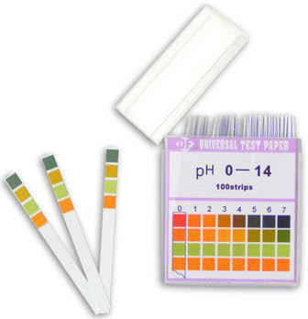
Gambar 2.2 Kertas Lakmus untuk mengukur pH saliva

B.5Faktor-faktor Yang Mempengaruhi pH Dalam Ludah
Derajat keasaman (pH) dan kapasitas buffer saliva dipengaruhi oleh perubahan-perubahan yang disebabkan oleh:
- Ritme biologis
- Diet
- Rangsangan terhadap kecepatan sekresi saliva
Kapasitas dapar dan pH saliva yang tidak terstimulasi memiliki nilai terendah pada saat tidur dan nilai tertinggi saat segera setelah bangun, kemudian nilai ini bervariasi setelahnya pada keadaan isrtirahat atau segera setelah bangun, pH saliva meningkat dan kemudian turun kembalidengan cepat. Pada seperempat jam setelah makan (stimulasi mekanik). pH saliva juga tinggi dan turun kembali dalam waktu 30-60 menit kemudian. pH agak meningkat sampai malam, dan setelah itu turun lagi.
Diet juga mempengaruhi kapasitas buffer saliva, sedangkan diet kaya karbohidrat dapat menurunkan kapasitas buffer saliva, sedangkan diet kaya serat dan diet kaya protein mempunyai efek meningkatkan buffer saliva. Diet kaya karbohidrat meningkatkan metabolisme produksi asam oleh bakteri-bakteri mulut, sedangkan protein sebagai sumber makanan bakteri, meningkatkan sekresi zat-azat basa seperti amonia.
10

B. Kerangka Konsep
Variabel Independen Variabel Dependen
pH Saliva
Berkumur Teh Hijau
C. Definisi Operasional
Variabel | Definisi | Cara Ukur | Alat Ukur | Hasil
Teh Hijau | Teh hijau merupakan suatu produk herbal yang memiliki kemampuan meningkatkan pH saliva dan memiliki efek antibakteri, antikarigenik yang dapat menurunkan keasaman saliva dan plak sehingga efektif dalam mencegah karies. | Observasi | Larutan teh hijau sebanyak 50 mL, konsentrasi 2 gram teh (setara dengan 1 sendok teh) dilarutkan dalam 48 mL air dan kertas lakmus. | Setelah berkumur dengan larutan teh hijau selama 30detik dan membuangnya didalam ember.Kemudian pH saliva diukur.
pH Saliva | Saliva merupakan cairan eksokrin yang dikeluarkan kedalam rongga mulut melalui kelenjar saliva. Saliva berperan dalam proses pencernaan makanan, pengaturan keseimbangan air, menjaga integritas gigi, aktivitas antibacterial, buffer dan berperan penting dalam kesehatan rongga mulut. | Pemeriksaan | Kertas Lakmus dan saliva dikumpul sebanyak 1-2 mL selama 2 menit. | - Perubahan warna kertas lakmus menjadi merah = asam  - Perubahan warna kertas lakmus menjadi biru = basa  - Tidak ada  Perubahan warna kertas lakmusmenjadi putih = netral
11

D. Hipotesis
Ho : Tidak ada pengaruh berkumur dengan larutan teh hijau terhadap pH saliva
Ha : Ada pengaruh berkumur dengan larutan teh hijau terhadap pH saliva

BAB III
METODE PENELITIAN

- Jenis dan Desain Penelitian
Jenis penelitian yang digunakan pada penelitian ini adalah penelitian analitik. Metode yang digunakan dalam penelitian adalah quasi eksperimen atau sering disebut dengan eksperimen semu yaitu suatu penelitian dengan adanya suatu perlakuan terhadap kelompok sampel tetapi tidak ada kelompok control (semua sampel mendapat perlakuan) (Notoatmodjo, S, 2005).
Peneliti melakukan penelitian dengan menggunakan pendekatan Cross Sectional yang merupakan penelitian sesaat, dimana pengambilan data variable terpengaruh dilakukan pada waktu yang bersamaan. Rancangan dalam penelitian ini menggunakan one group pre-test and post-test design (Arikunto, 2006). Didalam desain ini observasi dilakukan sebanyak dua kali yaitu : pH saliva diukur sebelum dan sesudah berkumur dengan teh hijau.
Rancangan penelitian ini secara sistematis dapat ditulis sebagai berikut:
O₁----------X----------O₂
Keterangan:
O₁ : mengukur pH saliva sebelum berkumur dengan teh hijau
X : perlakuan berkumur dengan teh hijau
O₂: mengukur pH saliva setelah berkumur dengan teh hijau

B. Lokasi dan Waktu Penelitian
B.1 Lokasi
Lokasi penelitian ini dilakukan di SMP TD Pardede Foundation Kecamatan Sunggal Kabupaten Deli Serdang
.
B.2 Waktu Penelitian
Waktu penelitian ini dilakukan pada bulan Febuari sampai dengan bulan April Tahun 2019.

12
- Populasi dan Sampel
13
C.1 Populasi Penelitian
Populasi adalah keseluruhan objek penelitian atau objek yang diteliti (Notoatmodjo, 2010). Populasi dalam penelitian ini adalah seluruh siswa/siswi Kelas VII Di SMP TD Pardede Foundation Kecamatan Sunggal Kabupaten Deli Serdang yang berjumlah 96 orang.
C.2 Sampel
Sampel adalah objek yang diteliti dan dianggap mewakili seluruh populasi (Notoatmodjo, S, 2010).
Menurut Arikunto, S, 2006. Apabila subjeknya kurang dari 100, lebih baik diambil semua sehingga penelitiannya merupakan penelitian populasi tetapi jika jumlah subjeknya besar dapat diambil antara 10-15% atau 20-25% atau lebih.
Dalam penelitian ini yang menjadi sampel adalah siswa/siswi kelas VII Di SMP TD Pardede Foundation Kematan Sunggal Kabupaten Deli Serdang yaitu 30 orang.

- Jenis dan Cara Pengumpulan Data
Jenis data yang diambil dalam penelitian ini adalah data primer dan data sekunder. Data primer yaitu data tentang pengaruh pH saliva sebelum dan sesudah berkumur larutan teh hijau yang telah diambil dengan teknik pemeriksaan langsung pada siswa/siswi. Sedangkan data sekunder adalah data yang diperoleh dari pihak sekolah untuk mendapatkan informasi mengenai nama dan alamat siswa/siswi Di SMP TD Pardede Foundation Kecamatan Sunggal Kabupaten Deli Serdang.
Dalam melakukan pemeriksaan, peneliti membuat sebuah tim yang terdiri dari dua orang:
- Orang pertama yaitu peneliti sendiri yang bertugas sebagai pemeriksaan langsung.
- Orang kedua yaitu orang yang bertugas sebagai pencatat hasil pemeriksaan diformat pemeriksaan.

D.1 Prosedur Penelitian
14
Persiapan:
- 2 sendok makan teh hijau
- Pelarut 50 mL (Larutan 2 gr teh hijau + 48 mL air)
Alat dan bahan terdiri dari:
- Masker dan sarung tangan
- Kertas lakmus
- Cangkir plastik
- Ember
- Alat tulis
- Lembar pemeriksaan
- Stopwatch
- Larutan teh hijau sebanyak 40 mL
- Tissu
- Pot saliva

D.2 Pelaksanaan Kegiatan
- Peneliti melakukan perkenalan kepada sampel
- Sampel diinstruksikan meludah kedalam Pot saliva, kemudian diukur pH saliva menggunakan kertas indikator.
- Setelah itu setiap sampel diberi teh hijau yang sudah disiapkan untuk berkumur. Sampel diinstruksikan untuk berkumur dengan teh hijau selama 30 detik. Kemudian dibuang kedalam ember yang telah disediakan.
- Setelah berkumur sampel diinstruksikan meludah kedalam wadah saliva, kemudian diukur pH saliva menggunakan kertas lakmus.
- Membandingkan pH saliva sebelum dan sesudah berkumur dengan teh hijau.

- Pengolahan dan Analisa Data
E.1 Pengolahan Data
Teknik pengolahan data yang digunakan yaitu dengan computer yang disajikan dalam table distribusi frekuensi.

E.2 Analisa Data
15
Analisa data dilakukan setelah pengolahan data dari hasil penelitian eksperimen sebelum dan sesudah berkumur dengan teh hijau terhadap pH saliva pada siswa/siswi kelas VII Di SMP TD Pardede Foundation Kecamatan Sunggal Kabupaten Deli Serdang. Uji ini menggunakan uji T dependen dengan aplikasi SPSS.

BAB IV
HASIL DAN PEMBAHASAN

A. Hasil Penelitian
Data yang dikumpulkan adalah hasil penelitian terhadap siswa/i kelas VIISMP TD Pardede Foundation Kecamatan Sunggal Kabupaten Deli Serdang yaitu mengetahui bagaimana pengaruh berkumur dengan larutan teh hijau terhadap pH saliva. Pengumpulan data dilakukan dengan pemeriksaan langsung pada mulut siswa/i yang menjadi sampel yaitu memeriksa rata-rata pH sebelum dan sesudah berkumur dengan larutan teh hijau.
Berdasarkan hasil penelitian yang dilakukan pada pada siswa/i kelas VII SMP TD Pardede Foundation Kecamatan Sunggal Kabupaten Deli Serdang, didapatkan hasil sebagai berikut :

A.1. Analisis Univariat
Tabel 4.1Distribusi Frekuensi Jenis Kelamin Siswa/i Kelas VII SMP TD Pardede Foundation Kecamatan Sunggal Kabupaten Deli Serdang
Jenis Kelamin | n | %
Laki-laki | 13 | 43.3
Perempuan | 17 | 56.7
Jumlah | 30 | 100.0
Berdasarkan tabel 4.1 diperoleh bahwa distribusi frekuensi jenis kelamin siswa/i kelas Kelas VII SMP TD Pardede Foundation Kecamatan Sunggal Kabupaten Deli Serdang, laki-laki sebanyak 13 orang (43.3%) dan perempuan sebanyak 17 orang (56.7%). Mayoritas berjenis kelamin perempuan.
Tabel 4.2 Distribusi Frekuensi Umur Siswa/i Kelas VII SMP TD Pardede Foundation Kecamatan Sunggal Kabupaten Deli Serdang
16
Umur | n | %
12 Tahun | 10 | 33.3
13 Tahun | 18 | 60.0
14 Tahun | 2 | 6.7
Jumlah | 30 | 100.0
Berdasarkan tabel 4.2 diperoleh bahwa distribusi frekuensi siswa/i yang berumur 12 tahun sebanyak 10 orang (33.3%), yang berumur 13 tahun sebanyak 18 orang (60.0%) dan yang berumur 14 tahun sebanyak 2 orang (6.7%). Mayoritas siswa/i berumur 13 tahun.
17

Tabel 4.3 Distribusi Frekuensi pH Saliva Sebelum Berkumur Dengan Larutan Teh Hijau Pada Siswa/i Kelas VII SMP TD Pardede Foundation Kecamatan Sunggal Kabupaten Deli Serdang
18
Kriteria pH Saliva | n | %
Netral | 9 | 30.0
Asam | 21 | 70.0
Basa | 0 | 0
Jumlah | 30 | 100.0

Berdasarkan tabel 4.3 diperoleh bahwa distribusi frekuensi pH saliva sebelum berkumur dengan larutan teh hijau, siswa/i yang memiliki pH saliva netral sebanyak 9 orang (30.0%), asam sebanyak 21 orang (70%), tidak ada yang memiliki pH saliva basa (0%). Mayoritas pH saliva yang dimiliki siswa/i adalah asam sebesar 70.0%.

Tabel 4.4 Distribusi Frekuensi pH SalivaSesudah Berkumur Dengan Larutan Teh Hijau Pada Siswa/i Kelas VII SMP TD Pardede Foundation Kecamatan Sunggal Kabupaten Deli Serdang
Kriteria pH Saliva | n | %
Netral | 11 | 36.7
Asam | 0 | 0
Basa | 19 | 63.3
Jumlah | 30 | 100.0

Berdasarkan tabel 4.4 diperoleh bahwa distribusi frekuensi pH saliva sesudah berkumur dengan larutan teh hijau, siswa/i yang memiliki pH saliva netral sebanyak 11 orang (36.7%), basa sebanyak 18 orang (63.3%) dan siswa/i tidak memiliki pH saliva yang asam. Mayoritas pH saliva yang dimiliki siswa/i adalah basa sebesar 63.3%.

A.2. Analisis Bivariat
Tabel 4.5 Rata-rata (Mean) Tingkat Keasaman (pH) Saliva Sebelum Dan Sesudah Berkumur Dengan Larutan Teh Hijau Pada Siswa/i Kelas VII SMP TD Pardede Foundation Kecamatan Sunggal Kabupaten Deli Serdang

pH Saliva | -  $$x$$ | SD | Selisih | p-Value
Sebelum | 6.3 | 0.46 | 1.5 | 0.000
Sesudah | 7.8 | 0.7
19
Berdasarkan tabel 4.5 diketahui bahwa dari 30 orang yang telah diteliti diperoleh rata-rata pH Saliva sebelum berkumur dengan larutan teh hijau sebesar 6.3sedangkan sesudah berkumur dengan larutan teh hijau rata-rata pH Saliva sebesar 7.8maka diperoleh selisih sebesar 1.5.
Dari hasil uji Paired Sampels Test yang dilakukan diperoleh probabilitas (p) yaitu 0,000< 0,05. Artinya terdapat perbedaan pH saliva yang signifikan antara sebelum dan sesudah berkumur larutan teh. Dimana pH saliva meningkat (basa) setelah berkumur dengan larutan teh hijau.

B. Pembahasan
Berdasarkan tabel 4.1 diperoleh bahwa distribusi frekuensi jenis kelamin siswa/i kelas Kelas VII SMP TD Pardede Foundation Kecamatan Sunggal Kabupaten Deli Serdang, laki-laki sebanyak 13 orang (43.3%) dan perempuan sebanyak 17 orang (56.7%). Mayoritas berjenis kelamin perempuan. Distribusi frekuensi siswa/i yang berumur 12 tahun sebanyak 10 orang (33.3%), yang berumur 13 tahun sebanyak 18 orang (60.0%) dan yang berumur 14 tahun sebanyak 2 orang (6.7%). Mayoritas siswa/i berumur 13 tahun.
Berdasarkan tabel 4.3 diperoleh bahwa distribusi frekuensi pH saliva sebelum berkumur dengan larutan teh hijau, siswa/i yang memiliki pH saliva netral sebanyak 9 orang (30.0%), asam sebanyak 21 orang (70%), tidak ada yang memiliki pH saliva basa (0%).
Berdasarkan tabel 4.4 diperoleh bahwa distribusi frekuensi pH saliva sesudah berkumur dengan larutan teh hijau, siswa/i yang memiliki pH saliva netral sebanyak 11 orang (36.7%), basa sebanyak 18 orang (63.3%) dan siswa/i tidak memiliki pH saliva yang asam. Dimana pH saliva setelah berkumur dengan larutan teh hijau berubah dari asam menjadi basa.
Dari hasil uji paired Sampels Test yang dilakukan diperoleh probabilitas (p) yaitu 0,000< 0.05. artinya terdapat perbedaan pH saliva yang signifikan antara sebelum dan sesudah berkumur teh hijau. Dimana pH saliva meningkat (basa) setelah berkumur dengan larutan teh hijau.
Rata-rata pH Saliva setelah berkumur dengan larutan teh hijau mengalami peningkatan perubahan pH Saliva. Hal ini dapat dilihat dari rata-rata pH Saliva sebelum berkumur dengan larutan teh hijau adalah6.3 (asam) kemudian setelah berkumur dengan larutan teh hijau rata-rata memiliki pH Saliva naik menjadi 7.8 (basa) sehingga terjadi peningkatan sebesar 1,5. Hal ini disebabkan karena teh hijau mengandung flavonoid dan bersifat alkali sehingga dapat menghasilkan kenaikan pH saliva yang besar.
20
Kenaikan pH juga terjadi jika ada kenaikan sekresi saliva karena adanya peningkatan jumlah ion bikarbonat yang berbanding lurus dengan kecepatan sekresi saliva, terutama dari kelenjar parotis. Ada berbagai faktor yang berperan dalam stimulasi saliva diantaranya dengan stimulasi mekanis dan adanya rasa pahit (Amerogen, 1992 dan Anwar, 2007). Kandungan polifenol berperan dalam memberikan rasa pahit (Hartoyo, 2003) dan stimulasi mekanis dapat dihasilkan dari gerakan berkumur, sehingga dapat menstimulasi sekresi saliva. Peningkatan aliran saliva juga mengakibatkan hasil-hasil metabolic bakteri serta zat toksik bakteri akan larut atau tertelan sehingga keseimbangan lingkungan mulut tetap terjaga(Anwar, 2007).
Teh juga dikenal sebagai sumber fluoride yang sangat baik, yaitu mineral yang dapat menguatkan email gigi dan membantu mencegah kerusakan gigi. Berkumur merupakan upaya melepaskan sisa-sisa makanan yang menempel disela-sela gigi. Menggosok gigi dan berkumur bertujuan untuk memelihara kebersihan dan kesehatan mulut terutama gigi serta jaringan di sekitarnya. Berkumur setelah makan sangat dianjurkan tetapi tidak harus selalu dengan obat kumur. Obat kumur bila digunakan dalam jangka panjang dapat menimbulkan efek samping seperti, timbulnya ulserasi di mukosa mulut dan perubahan warna gigi. Dalam hal ini berkumur dengan air seduhan teh hijau dapat dipertimbangkan sebagai obat kumur yang aman serta dapat menurunkan akumulasi plak (Mardiati, 2017).

BAB V
SIMPULAN DAN SARAN

A. Simpulan
Dari hasil penelitian tentang pengaruh berkumur dengan larutan teh hijau terhadap peningkatan pH saliva pada siswa/i kelas VII SMP TD Pardede Foundation Kecamatan Sunggal Kabupaten Deli Serdang, dapat ditemukan suatu hasil kesimpulan, yaitu :
- pH saliva siswa/i kelas VII SMP TD Pardede Foundation Kecamatan
Sunggal Kabupaten Deli Serdang, setelah berkumur larutan teh hijau berubah dari asam menjadi basa.
- Rata-rata pH saliva setelah berkumur dengan larutan teh hijau mengalami peningkatan perubahan pH saliva. Dimana rata-rata pH saliva sebelum berkumur dengan larutan teh hijau sebesar 6.3 kemudian setelah berkumur dengan larutan teh hijau rata-rata memiliki pH saliva naik menjadi 7.8 sehingga terjadi peningkatan sebesar 1,5.
- Uji paired t-test untuk pH saliva sebelum dan sesudah berkumur dengan larutan teh hijau didapatkan p-value sebesar 0,000, karena p-value < (0,05) artinya terdapat perbedaan pH saliva sebelum dan sesudah berkumur teh dengan larutan teh hijau. Artinya berkumur dengan larutan teh hijau dapat meningkatkan derajat keasaman pH saliva menjadi basa.

B. Saran
1. Diharapkan kepada siswa/i kelas VII SMP TD Pardede Foundation Kecamatan Sunggal Kabupaten Deli Serdang agar dapat mengaplikasikan teh hijau sebagai bahan kumur-kumur yang dapat menjaga kesehatan gigi dan mulut.
2. Diharapkan kepada pihak sekolah untuk mensosialisasikan tentang manafaat teh hijau baik untuk kesehatan gigi dan mulut.

21
DAFTAR PUSTAKA
22

Amerogen, A. Van Niew, 1992. Ludah dan Kelenjar Ludah Arti Bagi KesehatanGigi. Gajah Mada University Press: Yogyakarta.

Anwar, Ardianto, D,dkk, 2007, Efek Kumur Ekstrak Teh Hijau (Camellia sinensis) Terhadap Derajat Keasaman Dan Volume Saliva Penderita Gingivitis,http//www.jdentistry.ui.ac.id/index.php/JDI/article/view//788, pdf, 17 februari 2019.

Arikunto, S, 2006, Prosedur Penelitian Suatu Pendekatan Praktek, PT Rineka Cipta. Jakarta.

Fulder, Stephen, 2004, Khasiat Teh Hijau, PT Prestasi, Pustaka Raya. Jakarta.

Gambar Daun Teh Hijau, http//www.pikiranmerdeka.co/news/teh-akan-menjadi-minuman-nasional-india/daun-teh/

Gambar Kertas Lakmus, http//www.indotrading.com/product/kertas-ph-lakmus-p222393.aspx

Hartoyo, Arif, 2003, Teh & Khasiatnya Bagi Kesehatan, Penerbit Kanisius,
(Anggota IKAPI). Yogyakarta.

Indriadi, T, 2015, The Relantionship Between Salivary Flow Rate And Calcium Ion Secretion In Saliva, https://jurnal.unej.ac.id/index.php/STOMA/article/view/2059. pdf, 17 februari 2019.

Kidd, M,A, Edwina, dkk, Dasar-Dasar Karies Penyakit dan Penanggulangannya, EGC. Jakarta.

Mardiati, E, dkk, 2017, Perbedaan Perubahan pH Saliva Antara Berkumur The Celup Dan The Tubruk Pada Ibu PKK Kelurahan Mukhtiarjo Kidul, http//www.dx.doi.org/10.31983/jkg.v4i2.3203, pdf, 17 februari 2019.

Notoatmodjo, S. 2005. Metodologi Penelitian Kesehatan. Rineka Cipta. Jakarta.

. 2007. Promosi Kesehatan dan Ilmu Perilaku. Rineka Cipta. Jakarta.

__________. 2010. Promosi Kesehatan Teori dan Aplikasi. Rineka Cipta.
Jakarta.

Nubatonis, D, dkk, 2016 Pengaruh Berkumur Larutan Teh Hijau Dalam Menurunkan Akumulasi Plak Pada Gigi Anak Usia 8-10 tahun, http//ejournal.unsrat.ac.id>article>view, pdf, 17 februari 2019

Riskesdas 2018 Kesehatan Gigi dan Mulut. http://www. Riskesdas Kesehatan Gigi dan Mulut.com/2013, 17 februari 2019.

Rossi, Ara, 2010, 1001 The, C.V ANDI OFFSET (PenerbitAndi). Yogyakarta
Setiadi, 2007. Konsep Dan Penulisan Riset Keperawatan. Graha Ilmu, Yogyakarta.
23

Soraya, N, 2007, Sehat & Cantik Berkat Teh Hijau. PT Gramedia Pustaka Utama, Anggota IKAPI. Jakarta.

Tarigan R, 2012. Karies Gigi. EGC, Jakarta.

Tarwoto, dkk,2012. Kesehatan Remaja Problem dan Solusinya. Salemba Medika. Jakarta.

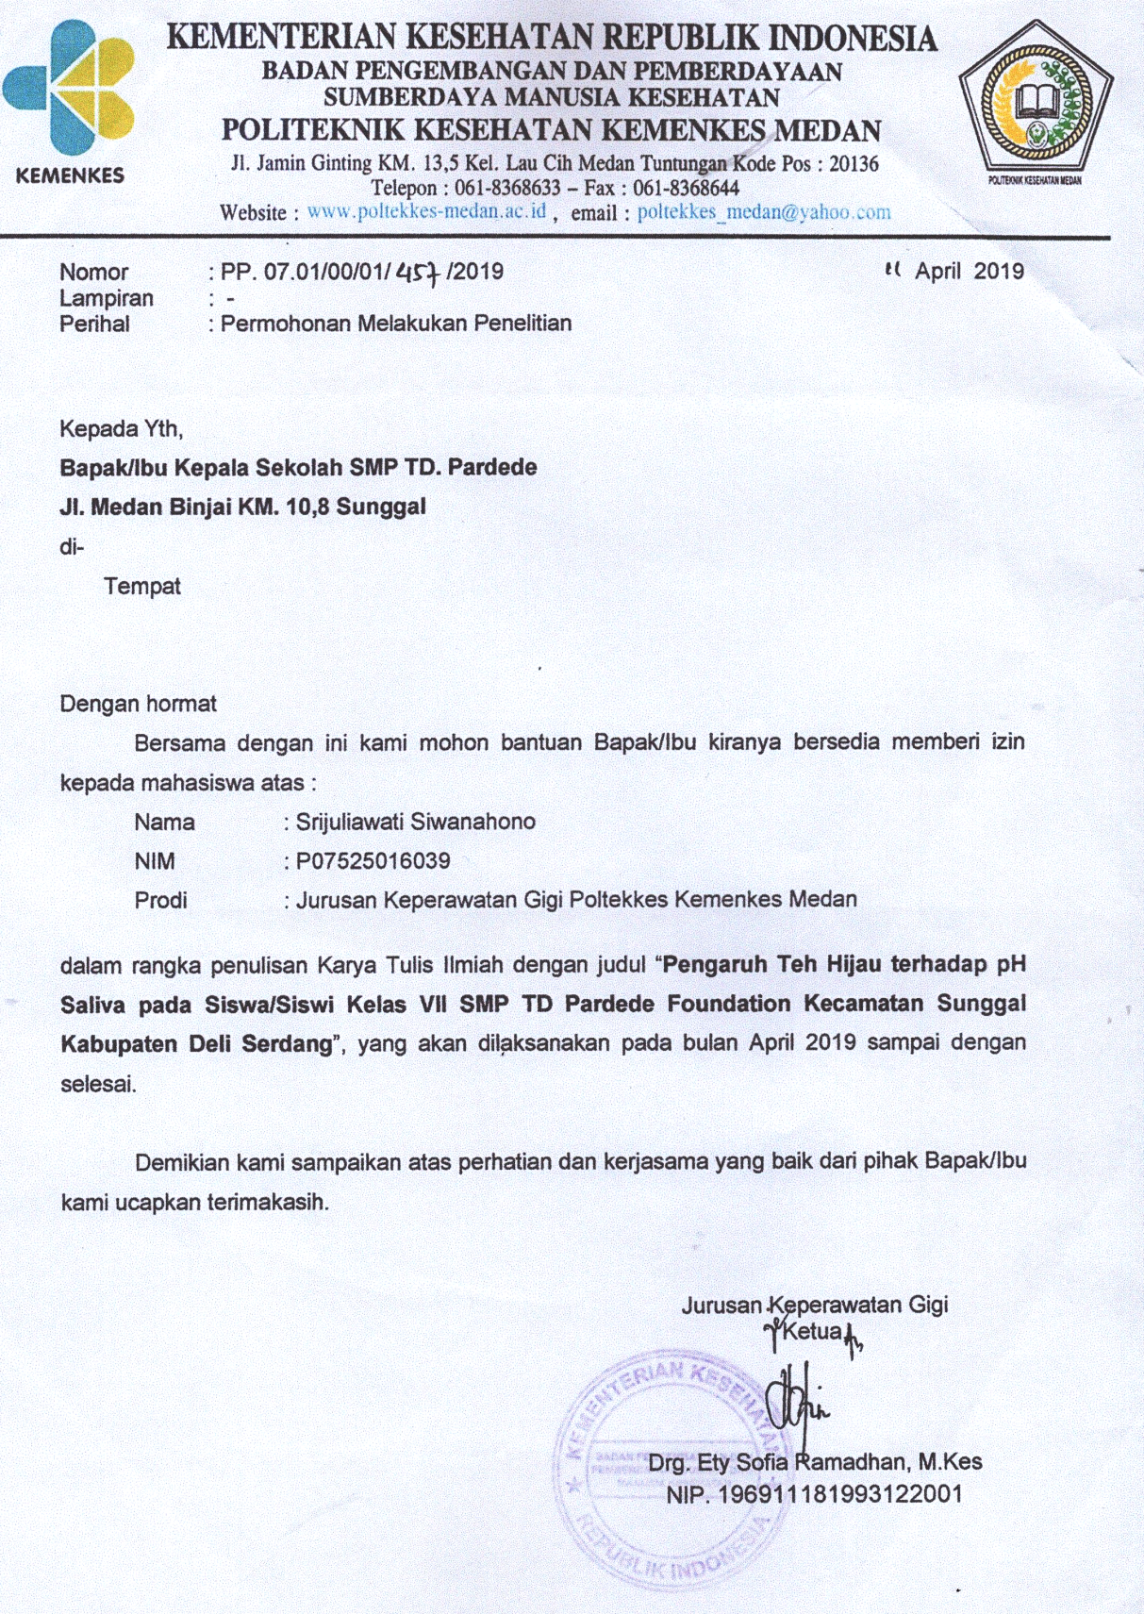

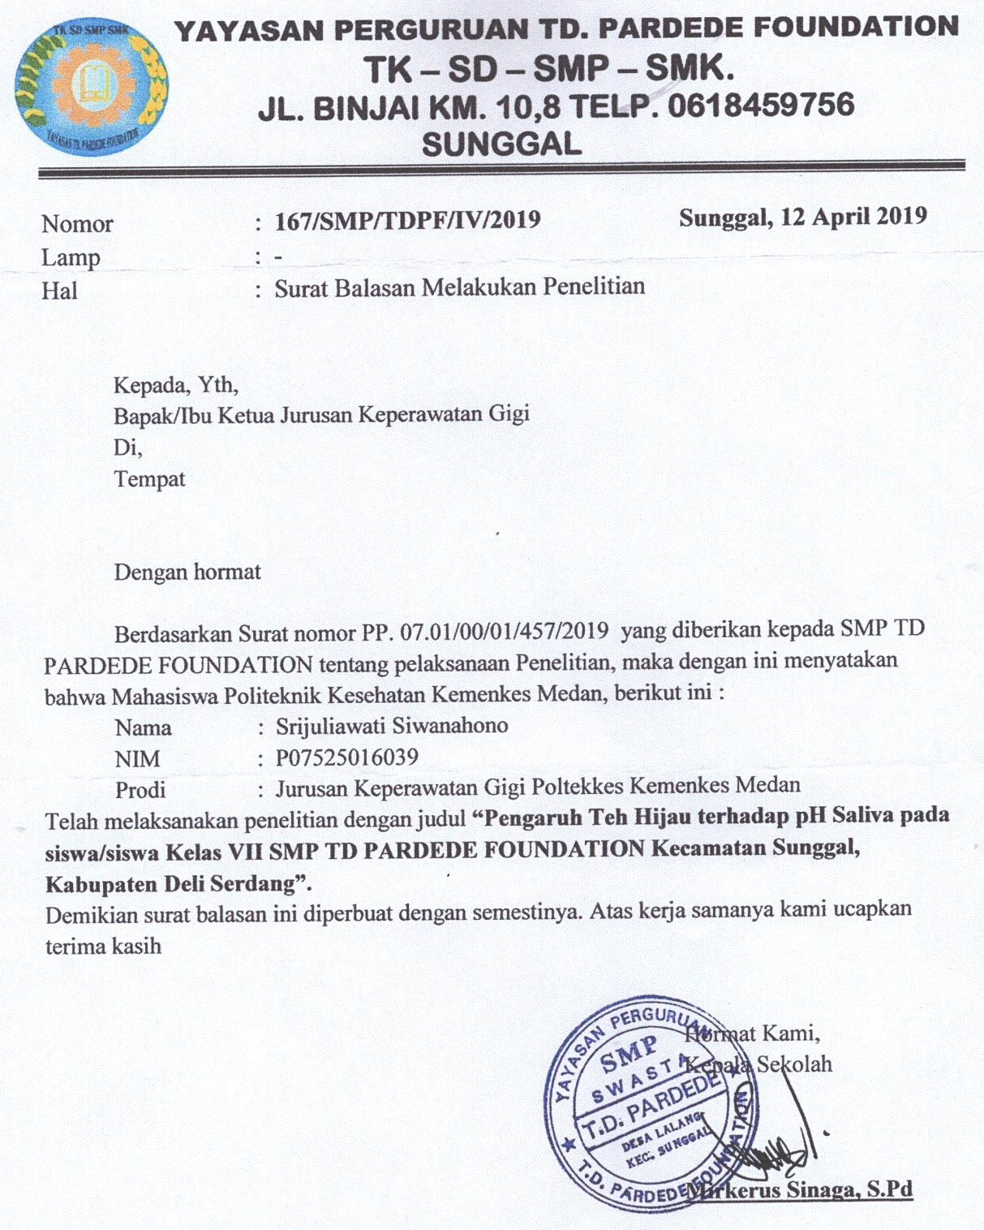
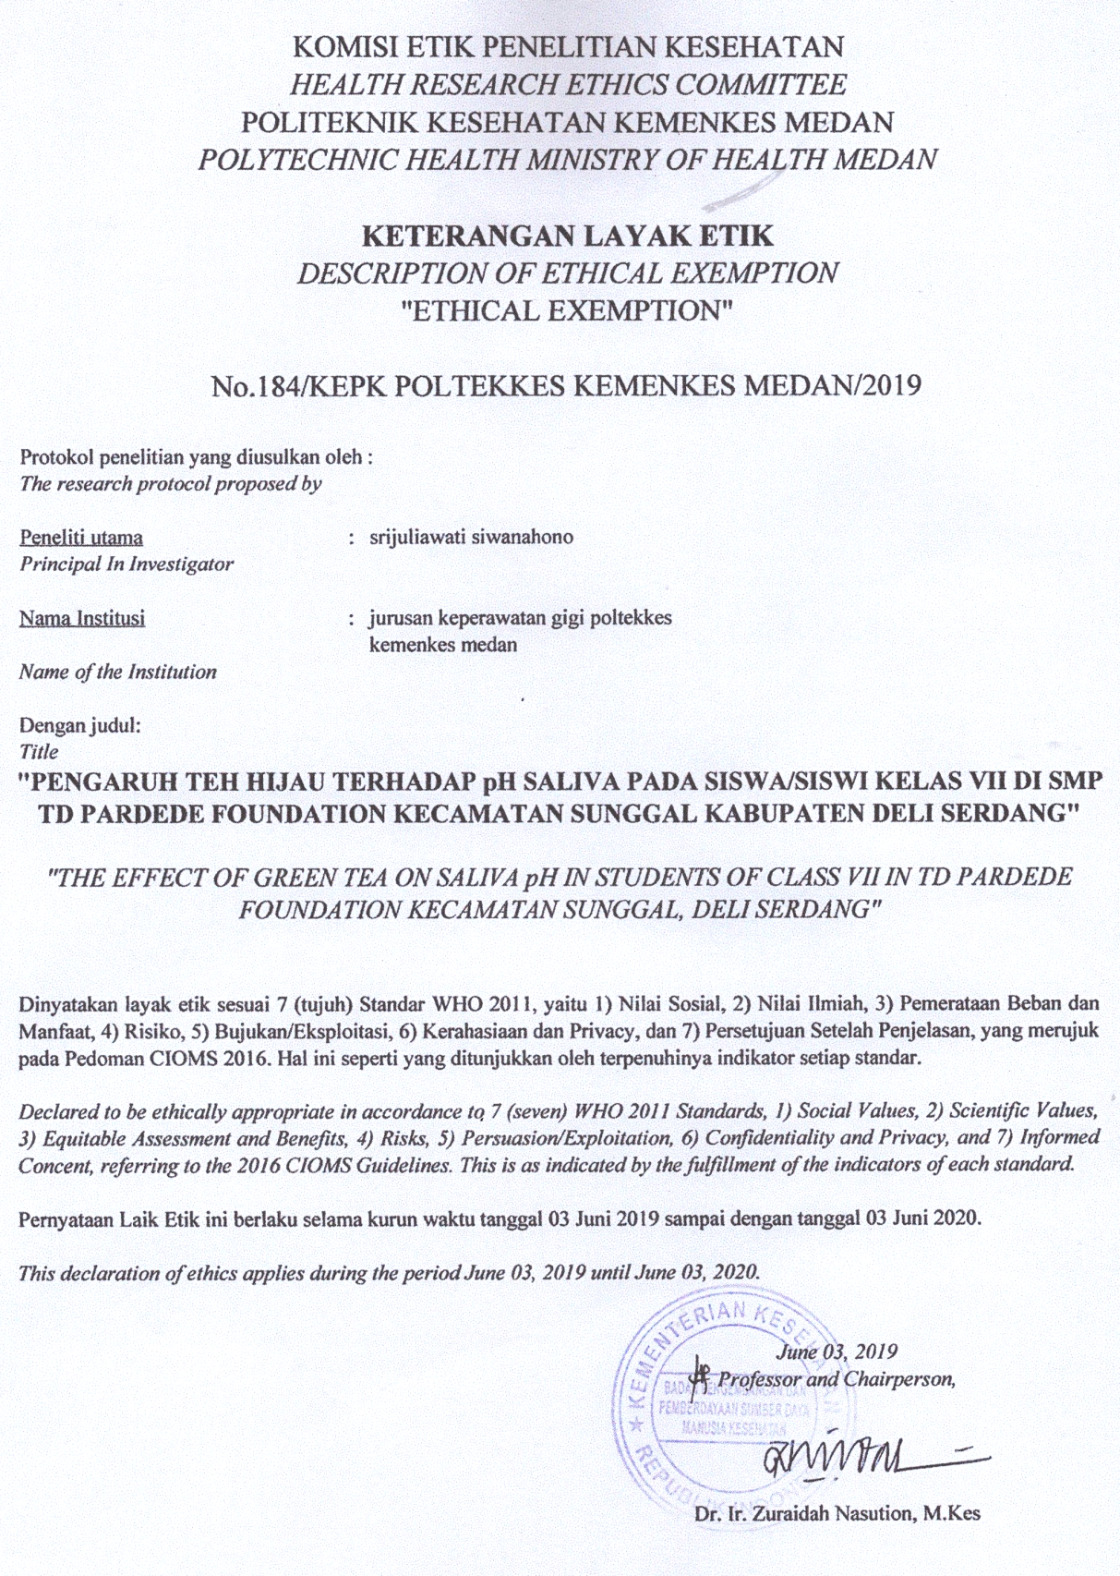

FORMAT PEMERIKSAAN pH SALIVA

Nama :
Umur :
Jenis Kelamin :

- pH Saliva Sebelum Berkumur Larutan TehHijau

Asam | Netral | Basa

- pH Saliva Sesudah Berkumur Larutan Teh Hijau

Asam | Netral | Basa

T-Test

Paired Samples Statistics
 |  | Mean | N | Std. Deviation | Std. Error Mean
Pair 1 | Pre Test | 6.3000 | 30 | .46609 | .08510
 | Post | 7.7667 | 30 | .67891 | .12395

Paired Samples Correlations
 |  | N | Correlation | Sig.
Pair 1 | Pre Test & Post | 30 | .665 | .000

Paired Samples Test
 |  | Paired Differences |  |  |  |  | t | df | Sig. (2-tailed)
 |  | Mean | Std. Deviation | Std. Error Mean | 95% Confidence Interval of the Difference
 |  |  |  |  | Lower | Upper
Pair 1 | Pre Test - Post | -1.46667 | .50742 | .09264 | -1.65614 | -1.27719 | -15.832 | 29 | .000
Untuk nilai Pre Test diperoleh mean (rata-rata) adalah 6.3000. sedangkan nilai Post Test diperoleh mean (rata-rata) adalah 7.7667. Jumlah responden yang dijadikan sampel sebanyak 30 orang.
Kemudian nilai sig (2-tailed) sebesar 0.000 < 0.05 maka dapat disimpulkan bahwa penggunaan teh hijau dapat meningkatkan nilai pH saliva pada siswa/siswi kelas VII SMP TD Pardede Foundation Kecamatan Sunggal Kabupaten Deli Serdang
Frequencies

Statistics
 |  | Pre Test | Post
N | Valid | 30 | 30
 | Missing | 0 | 0
Mean |  | 6.3000 | 7.7667
Std. Deviation |  | .46609 | .67891
Minimum |  | 6.00 | 7.00
Maximum |  | 7.00 | 9.00

Frequency Table

Pre Test
 |  | Frequency | Percent | Valid Percent | Cumulative Percent
Valid | 6.00 | 21 | 70.0 | 70.0 | 70.0
 | 7.00 | 9 | 30.0 | 30.0 | 100.0
 | Total | 30 | 100.0 | 100.0

Post
 |  | Frequency | Percent | Valid Percent | Cumulative Percent
Valid | 7.00 | 11 | 36.7 | 36.7 | 36.7
 | 8.00 | 15 | 50.0 | 50.0 | 86.7
 | 9.00 | 4 | 13.3 | 13.3 | 100.0
 | Total | 30 | 100.0 | 100.0

Frequencies

Statistics
 |  | pH Saliva Sebelum | pH Saliva Sesudah
N | Valid | 30 | 30
 | Missing | 0 | 0

Frequency Table

pH Saliva Sebelum
 |  | Frequency | Percent | Valid Percent | Cumulative Percent
Valid | Netral | 9 | 30.0 | 30.0 | 30.0
 | Asam | 21 | 70.0 | 70.0 | 100.0
 | Total | 30 | 100.0 | 100.0

pH Saliva Sesudah
 |  | Frequency | Percent | Valid Percent | Cumulative Percent
Valid | Netral | 11 | 36.7 | 36.7 | 36.7
 | Basa | 19 | 63.3 | 63.3 | 100.0
 | Total | 30 | 100.0 | 100.0

Frequencies

Statistics
 |  | Jenis Kelamin | Umur
N | Valid | 30 | 30
 | Missing | 0 | 0

Frequency Table

Jenis Kelamin
 |  | Frequency | Percent | Valid Percent | Cumulative Percent
Valid | Laki-laki | 13 | 43.3 | 43.3 | 43.3
 | Perempuan | 17 | 56.7 | 56.7 | 100.0
 | Total | 30 | 100.0 | 100.0

Umur
 |  | Frequency | Percent | Valid Percent | Cumulative Percent
Valid | 12 tahun | 10 | 33.3 | 33.3 | 33.3
 | 13 tahun | 18 | 60.0 | 60.0 | 93.3
 | 14 tahun | 2 | 6.7 | 6.7 | 100.0
 | Total | 30 | 100.0 | 100.0

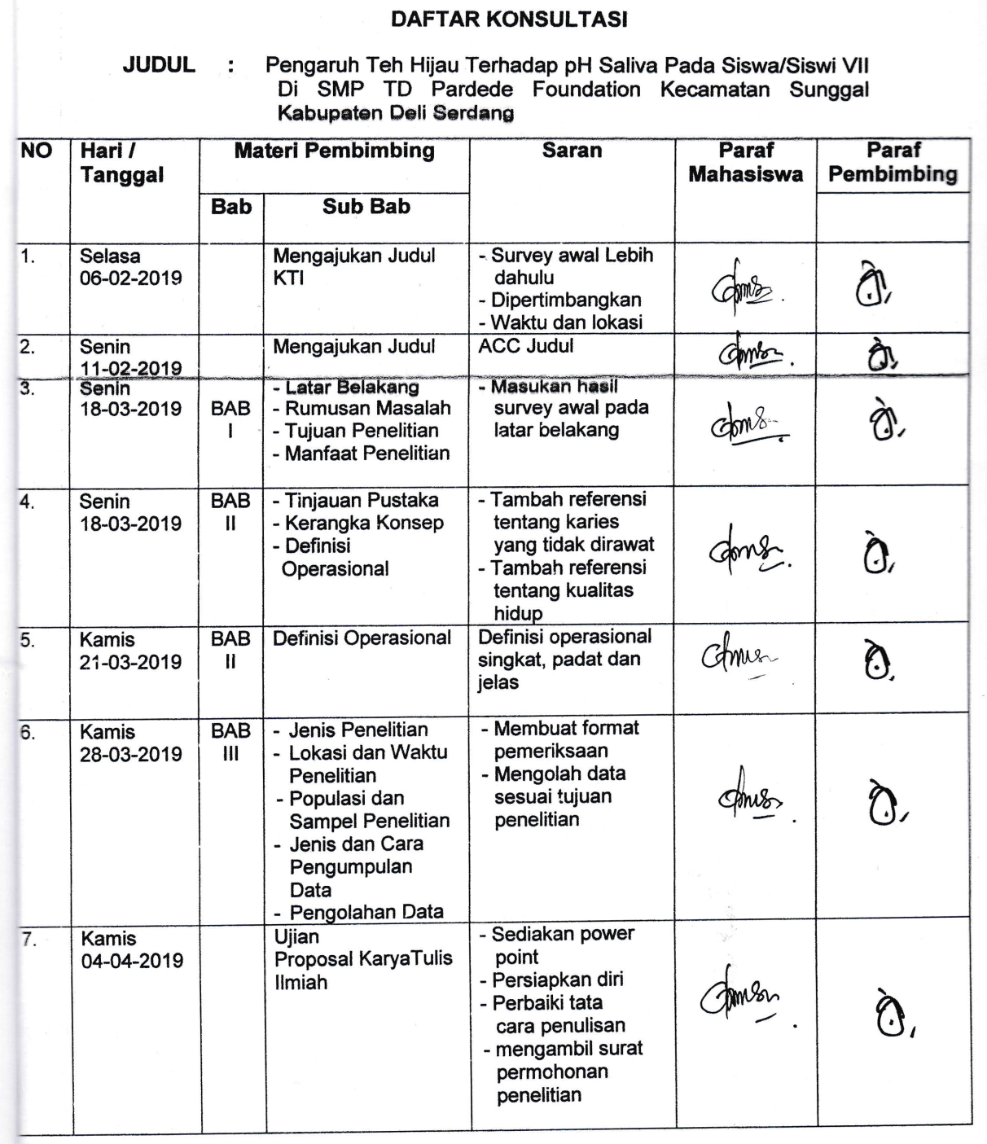

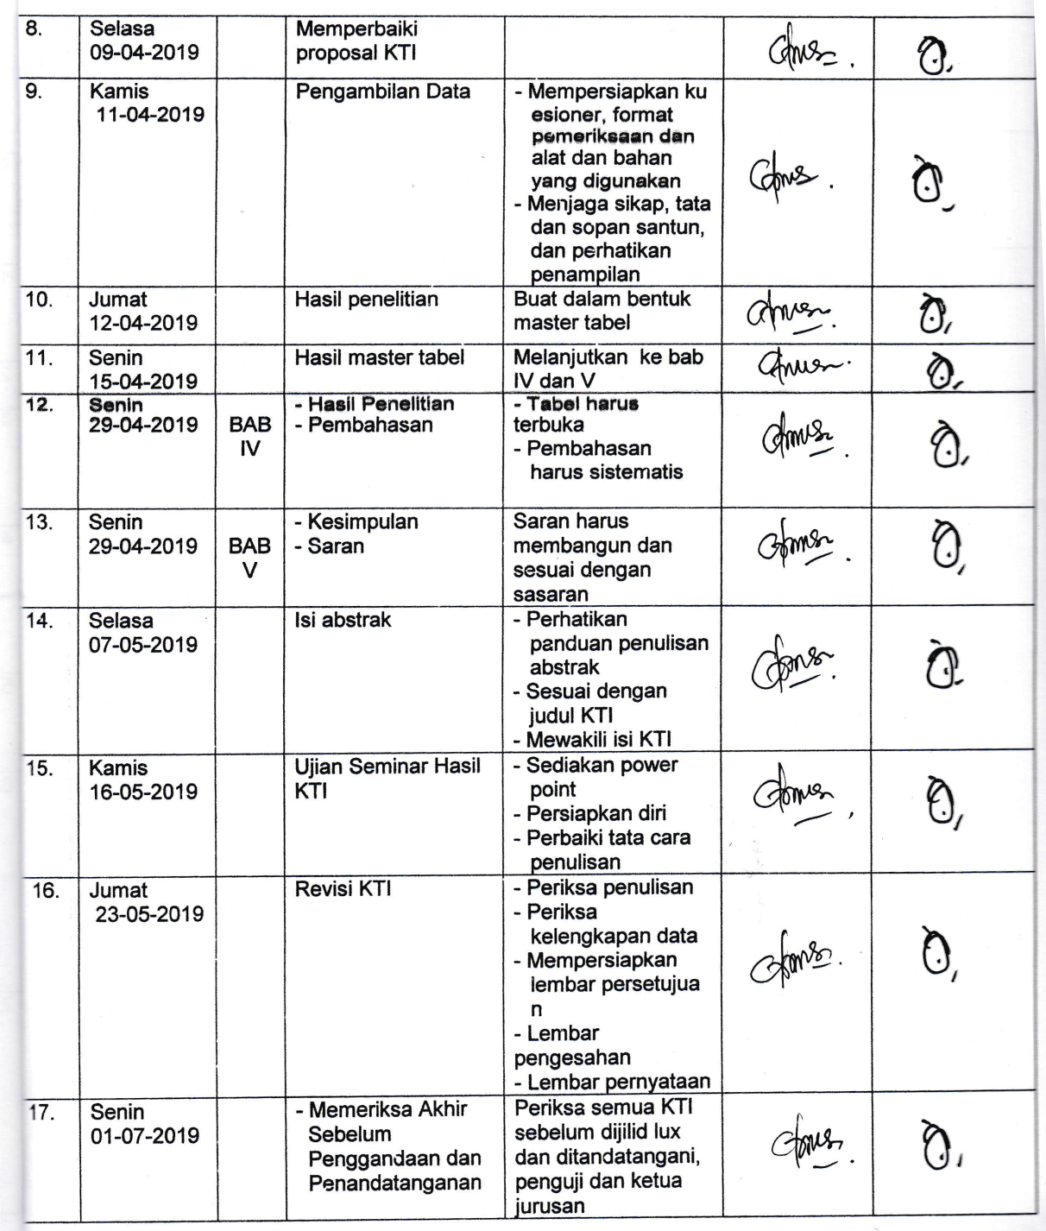

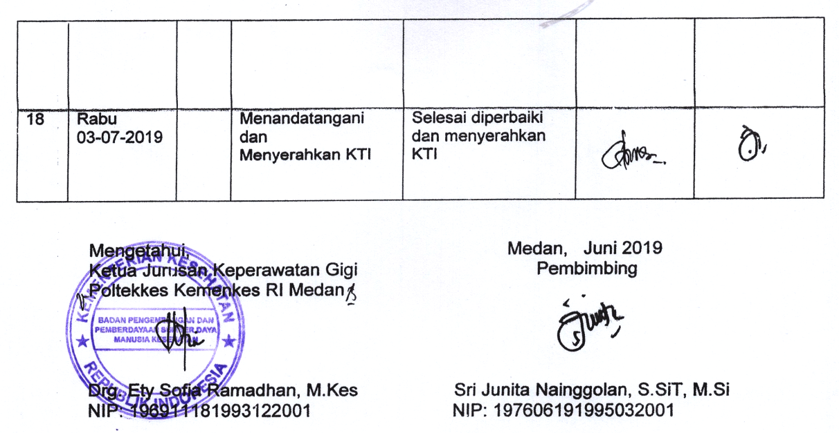

JADWAL PENELITIAN
No | Kegiatan |  |  |  | Bulan
 |  |  | Februari |  |  |  |  |  | Maret |  |  |  | April |  |  |  | Mei |  |  |  | Juni
 |  | 1 |  | 2 |  | 3 | 4 |  | 1 | 2 | 3 | 4 | 1 | 2 | 3 | 4 | 1 | 2 | 3 | 4 | 1 | 2 | 3 | 4
1 | Mengajukan Judul
2 | Persiapan Proposal
3 | Persiapan Izin Lokasi
4 | Pengumpulan Data
5 | Pengolahan Data
6 | Analisa Data
7 | Mengajukan Hasil Penelitian
8 | Seminar Hasil Penelitian
9 | Penggandaan Laporan Hasil Penelitian

BIODATA PENELITI

Nama : Srijuliawati Siwanahono
Jenis Kelamin : Perempuan
Tempat/Tanggal Lahir : Hilibadalu, 29 Juli 1999
Anak Ke- : 1 (satu) dari 3 bersaudara
Nama Orang Tua :
Ayah : Alm. Baziduhu Siwanahono
Ibu : Suryawati Maduwu
Kewarganegaraan : WNI
Agama : Kristen Protestan
Alamat : Jln. Jamin Ginting Gang Bunga Mayang No. 2 A
Kelurahan Lau Cih Kecamatan Medan Tuntungan

RIWAYAT PENDIDIKAN
- 2005-2010 (SD Sinar Baru Daro-Daro)
- 2010-2013 (SMP Negeri 1 Lahusa)
- 2013-2016 (SMA Negeri 1 Lahusa)
- 2016-2019 (D-III Keperawatan Gigi Poltekkes Kemenkes RI Medan

